
Наші офіси:

м. Київ, вул. Тараса Шевченка 7/1, офіс 8
м. Львів, вул. Скельна 1, офіс 1
м. Вінниця, вул. Соборна

контакти: +38 (099) 10 240 10
+38 (093) 700 90 70
+38 (097) 099 99 94
sakums.com.ua

ЗНАЙОМСТВО З ФРАНЦІЄЮ. Виїзд із Києва (шкільні канікули)

1 день

06:00 год - організований виїзд автобусом з Києва.

Можливість приєднатися до групи в м. Житомир/Рівне/Львів.

Проходження українсько-польського кордону. Переїзд територією Польщі.
Поселення в готель. Ночівля.

2 день
Сніданок. Виселення з готелю. Переїзд в Дрезден.
Запрошуємо на оглядову екскурсію «Дрезден - столиця Саксонії» - стара саксонська столиця була відома на всю Європу своєю чудовою архітектурою і художніми скарбами. Під час екскурсії ви зрозумієте справжню душу старого Дрездена; дізнаєтесь, що приховується за розкішними фасадами Цвінгера; прогуляєтесь на відомому «балконі Європи» - терасі Брюля; насолодитеся звідти видом на Ельбу; побачите, чи змінилася церква Фрауенкірхе з часів Другої світової війни; побачите всю історію королівської династії на старовинному фарфоровому панно. Старе місто розкаже вам безліч таємниць і відкриє справжню колишню велич Саксонського міста.
Вільний час. Обід*.
Переїзд у транзитний готель. Поселення. Ночівля.

3 день
Сніданок. Виселення з готелю. Переїзд на територію Франції.
Сьогодні запрошуємо вас відвідати оглядову екскурсію «Велике герцогство Люксембург» (25 євро). Люксембург - це єдине в світі герцогство, з одним з найвищих в світі рівнем доходу і безліччю цікавих пам'яток. А в 1995 році саме Люксембург оголосили культурною столицею Європи. Ця країна здивує не тільки своїми історичними та архітектурними пам'ятками, а й мальовничою природою. Люксембург - відмінний вибір для тих, хто любить насолоджуватися навколишньою красою. Особливо вражаючими є знамениті виноградні угіддя Люксембургу, з яких щорічно роблять знамениті сорти вин і шампанського, які за своєю якістю не поступаються іспанським та чилійським.
Обід*.
Переїзд у транзитний готель. Поселення. Ночівля.

4 день
Сніданок. Виселення з готелю. Переїзд в Париж.
Запрошуємо на оглядову екскурсію "Париж - місто кохання". Париж - це місто-мрія, і воно приваблює абсолютно всіх: любителів моди, мистецтва та історії, архітектури та їжі, і, звичайно, романтиків. Тут ви знайдете абсолютно все: музеї зі світовим ім'ям, найвідоміші магазини, цікаві пам'ятки, затишні ресторани і найромантичніші місця. Під час екскурсії у вас буде можливість відвідати Єлисейські Поля, площу Зірки (Шарль де Голль Етуаль), Тріумфальну Арку, площу Трокадеро та Ейфелеву Вежу, Марсове поле, Собор Інвалідів, площу Конкорд, сад Тюільрі, Латинський квартал, Люксембурзький сад, Оперу та район Великих бульварів.

Вільний час в Парижі. Рекомендуємо відвідати:

- Круїз на кораблику по таємничій річці Сені (20 євро). Сена - не тільки річка, а й, по суті, головна вулиця міста. З корми кораблика ви побачите Ейфелеву вежу і Лувр, Нотр-Дам і Консьєржери, Палац Інвалідів і музей Орсе. А скільки мостів ви зустрінете на своєму шляху... Париж має чим вас здивувати!
- Підйом на Ейфелеву вежу (28 євро для дорослих / 20 євро для дітей) - (2й поверх, підняття на ліфті) - ЗАМОВЛЕННЯ І ОПЛАТА ДО ПОЧАТКУ ТУРУ. Побачити Париж з висоти на заході сонця, що може бути краще! Ейфелева вежа - пам'ятник сміливої інженерної думки і художнього смаку, що випередив свій час: сім тисяч тонн залізних мережив, що піднялися на 300-метрову висоту! З настанням темряви кожну годину Ейфелева вежа одягається в єдину у світі сукню, виткану з тисячі зірок.
- Екскурсію "Вогні нічного Парижу" (30 євро для дорослих / 25 євро для дітей). Ми насолодимося красою Парижу у вечірньому вбранні... Нас підкорюватимуть і захоплюватимуть велична Тріумфальна Арка, чаклунство моста Мірабо, Марсове поле, незрівняні Єлисейські поля і оглядовий майданчик Трокадеро, район Ла Де Фанс. На завершення екскурсії нас зачарує неперевершена красуня - мерехтлива Ейфелева вежа, якою ми милуватимемося з келихом шампанського.
Обід/вечеря*.

Переїзд в готель. Поселення. Ночівля.

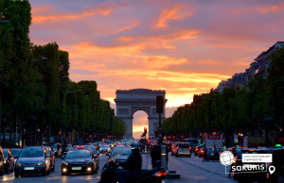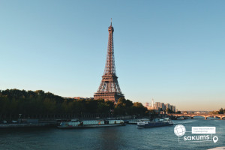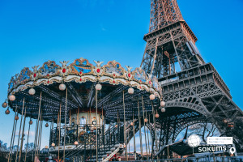

5 день
Сніданок. Вільний день у Парижі.
Виїзд в Діснейленд (20 євро трансфер + вх. Квитки, *ціни уточнюйте у менеджера) - ЗАМОВЛЕННЯ І ОПЛАТА ДО ПОЧАТКУ ТУРУ. Французький Діснейленд був відкритий в 1992 році і одразу підкорив серця всіх відвідувачів. Це мрія і дітей, і дорослих! Діснейленд - це цілий світ чудес і розваг. Це величезний комплекс, в який входять DisneylandPark і WaltDisneyStudiosPark, де для будь-якого віку та на будь-який смак ви зможете знайти для себе найкращий атракціон.
Повернення в готель. Ночівля.

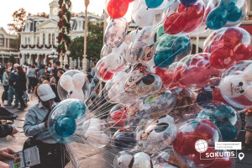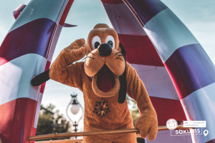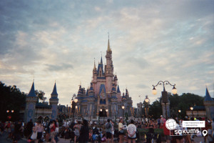

6 день

Сніданок. Виселення з готелю.
Пропонуємо на вибір:
- екскурсію "Нормандія - чудеса французької провінції!" (65 євро для дорослих/50 євро для дітей). Нас чекає дивовижний по красі регіон - Нормандія. Тут усе інше: архітектура іграшкових містечок, як із сторінок дитячих казок; повітря, просочене ароматом океану; кухня з найсвіжіших морепродуктів, всесвітньо відомі сири. І пейзажі, від краси яких захоплює дихання. Ми відвідаємо історичну столицю Нормандії - місто Руан. Старовинний Руан - найбільше нормандське місто. Почуємо історію собору Руану і пройдемось по історичним місцям, пов'язаним з історією Жанни Д'Арк. Довиль і Трувиль - їх часто називають братами-близнюками. Хоча між ними немає нічого спільного, окрім моста, який їх сполучає. Трувиль - містечко рибальське, бідне і веселе. На вас чекає прогулянка по місту Трувиль-сюр-Мер і відвідування ринку морепродуктів. А далі відвідування Довиля, який вважається кращим морським курортом в Нормандії. Довиль був побудований спеціально для того, щоб паризька знать мала персональний курорт. Прогулянка по місту, відвідування набережної, яка омивається Ла-маншем. День, проведений в Нормандії, - це день, завдовжки в життя, який залишиться в вашому сердці назавжди.
Або
Факультативна програма в Парижі:
- Версальський палац короля-сонця Людовика XIV (30 євро + вх. квиток 25 євро для дорослих, вх. кв. для дітей до 17 років безкоштовно) - ЗАМОВЛЕННЯ І ОПЛАТА ДО ПОЧАТКУ ТУРУ. Хто не чув про Версаль, про його палаци, парки, фонтани і свято "Короля-сонця"? Не побувати у Версалі - означає не побачити найзнаменитішого палацу у Франції і у всьому світі. Версальський палац - це символ шику, могутності і багатства Франції, розкішна арена блискучих придворних урочистостей!
- "Латинський квартал - таємниці Парижу" (20 євро). Нас чекає захоплююча подорож одним з наймальовничіших кварталів Парижу. Екскурсія почнеться від знаменитого Собору Паризької Богоматері, свідка легендарних подій французької історії. Пройшовши вузькими середньовічними вуличками (у Латинському кварталі знаходиться найвужча вулиця Парижу), повз книжкові крамниці, кафе і ресторанчики, ви опинитеся перед огорожею колишнього монастиря Клюні - одного з найбільших релігійних і духовних центрів минулого.
- "Лувр - енциклопедія віків" (35 євро + вх. квиток 32 євро для дорослих, вх. кв. для дітей до 17 років безкоштовно) - ЗАМОВЛЕННЯ І ОПЛАТА ДО ПОЧАТКУ ТУРУ. Це розкішний імператорський палац, найзнаменитіший і найбільший музей, де сховані майже усі скарби світу. Світу мистецтв і геніїв, які залишили в дар людству великі шедеври. Лувр - один з найбагатших музеїв у світі. Тут можна годинами милуватися роботами Леонардо да Вінчі, Рембрандта, Тиціана, Рафаеля, побачити такі відомі витвори, як картина "Мона Ліза" та скульптуру "Венера Мілоська".
- Екскурсію-прогулянку по Монмартру (20 євро). Монмартр - один з найвідоміших районів Парижа. Тут жили і живуть знамениті художники, артисти, музиканти, діячі мистецтва. Найголовніша прикраса пагорба - білосніжна базиліка Сакре-Кер, а найулюбленіше місце туристів - це кабаре "Мулен Руж". Монмартр - це безліч яскравих вітрин і затишних кав'ярень, місце, що вразить вас і залишиться в серці назавжди.

Обід/вечеря*.
Переїзд в транзитний готель. Поселення. Ночівля.

7 день
Сніданок. Виселення з готелю. Переїзд в Реймс.
Пропонуємо відвідати екскурсію «Реймс - місто коронацій»! (20 євро, або трансфер 10 євро). Великий і багатолюдний Реймс, головне місто Шампань-Арденн, напрочуд багатий на старовину. Це відбивається і в його архітектурному вигляді, і у безлічі легенд і вірувань, пов'язаних з історією міста. «Королівське місто», Реймс був місцем, де коронували французьких монархів, починаючи з Хлодвига I і закінчуючи Карлом X. Нині в місті налічується чотири об'єкти, внесених ЮНЕСКО в список Всесвітньої спадщини людства; і першим в цій четвірці знаменитий на весь світ Реймський собор.
Або вільний час для прогулянки містом.
*Обід.
Переїзд в транзитний готель на території Чехії. Поселення. Ночівля.

8 день

Сніданок. Виселення з готелю. Переїзд в Прагу. *Пересування в Празі на громадському транспорті.

Запрошуємо на оглядову екскурсію "Перше знайомство з містом над Влтавою". Прага - місто, яке закохує з першого погляду. Ви познайомитесь з величною Пороховою вежею, яка розмістилась на площі Республіки разом з Муніципальним домом, пройдете на Вацлавську площу, яка нагадує широкий бульвар, де розташувався пам'ятник святому Вацлаву на коні. Милуючись звивистими вуличками Праги, ви пройдете через Карлів університет до найголовнішої площі міста - Староміської площі. Далі почуєте бій середньовічного астрономічного годинника, з яким пов'язано багато легенд, дізнаєтесь про його складний механізм та що означають фігури, які розмістились на ньому. Далі вирушите через Карлову вулицю до Карлового мосту, щоб загадати бажання та насолодитися панорамними видами Влтави.

Вільний час. Рекомендуємо прогулянку на кораблику по Влтаві з вечерею (40 євро), яка дозволить побачити вже знайомі вам пам'ятки з зовсім іншого ракурсу. Під час річкової «прогулянки» вам відкриється неповторна панорама празьких красот. Серед них Мала Страна з її палацами, застиглі на Карловому мосту скульптури, величний собор Святого Віта, злата корона народного театру, празька "Ейфелева" вежа, що знаходиться на Петршинському пагорбі, і, звичайно ж, храм Святого Миколая. Насолодившись виглядом прекрасної Праги, запрошуємо вас на нижню палубу, де накрита вечеря - «шведський стіл». Асортимент вас приємно здивує: великий вибір гарячих та холодних страв, гарніри, десерти, та, звичайно ж, страви національної чеської кухні: знаменитий камамбер, гуляш, кнедлики. Тут кожен знайде собі частування до смаку!

Нічний переїзд в Київ.

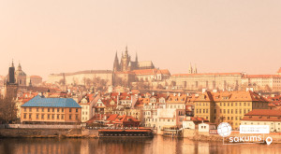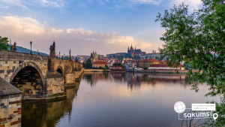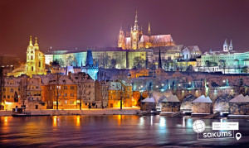

9 день
Прибуття в Київ.

Вартість при бронюванні за 6 тижнів до початку туру - 640 EUR

Базова вартість - 650 EUR

Вартість туру для закритих організованих груп 45+5 – 600 EUR

Входить у вартість
- Проїзд автобусом єврокласу по маршруту туру;
- Проживання у готелях рівня 3* в номерах з усіма зручностями;
- Харчування – сніданки;
- Супровід керівником групи;
- Медичне страхування для осіб 4-64 років;
- Оглядові екскурсії, представлені в програмі: Дрезден, Париж, Прага.

Не входить у вартість
- Додаткове харчування: 5 обідо/вечерь – 115 євро;
- Курортний збір (оплачується при бронюванні туру) - 12 євро з особи;
- Медичне страхування для осіб 1-3 та 65-80 років (*уточнюйте у менеджера);
- Навушники під час екскурсій – 12 євро/тур (обов’язкова оплата):
- Факультативні екскурсії;
- Вхідні квитки в екскурсійні об'єкти (церкви, собори, музеї тощо);
- Проїзд в громадському транспорті;
- Особисті витрати.

